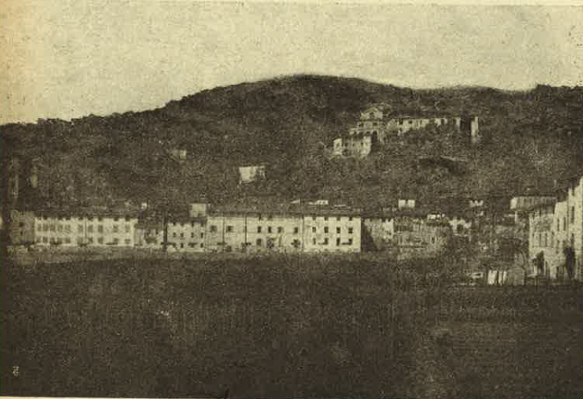

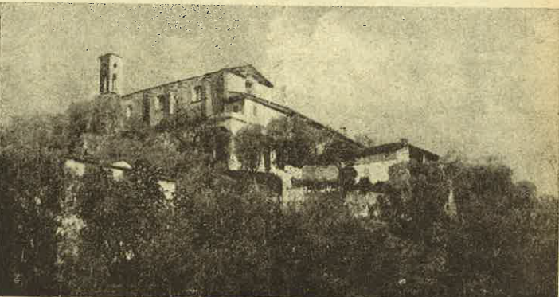

RIV. CONGR. , fasc. 1,1925, L’Istituto Emiliani di Pescia, pag. 30-31

